**Тарасевич Юстына Емельянова (Tarasewiczowna Justyna)**

28 сентября 1796 г – крещение (НИАБ 136-13-894, лист 30об, №83/1796-р (ориг)), (РГИА 823-2-18, лист 257,№48/1796-р (коп)).

**НИАБ 136-13-894:** Лист 30-об. **Метрическая запись №83/1796-р (ориг).**

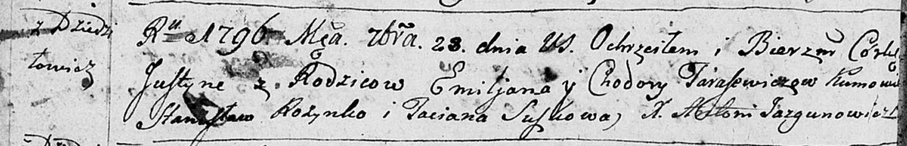

Дедиловичская Покровская церковь. 28 сентября 1796 года. Метрическая запись о крещении.

Tarasewiczowna Justyna – дочь родителей с деревни Дедиловичи.

Tarasewicz Emiljan – отец.

Tarasewiczowa Chodora – мать.

Rozynko Stanisław – кум.

Suszkowa Taciana - кума.

Jazgunowicz Antoni– ксёндз.

**РГИА 823-2-18:** Лист 257. **Метрическая запись №48/1796-р (коп).**

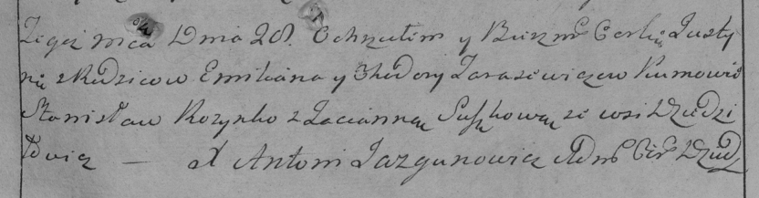

Дедиловичская Покровская церковь. 28 сентября 1796 года. Метрическая запись о крещении.

Tarasewiczowna Justynia – дочь родителей с деревни Дедиловичи.

Tarasewicz Emilian – отец.

Tarasewiczowa Chodora – мать.

Rozynko Stanisław – кум.

Suszkowa Tacianna – кума.

Jazgunowicz Antoni – ксёндз.